DUOC UC
ADY1104 – Visualización de Datos
Evaluación Parcial 2 · Diseño de Dashboards
StreamView Analytics
Dashboard interactivo de Visual Analytics
Diseño, implementación y justificación de la solución en Power BI para apoyar decisiones estratégicas sobre el catálogo audiovisual.
Integrantes: ______________________________________________
Sección: ______________________________________________
Docente: ______________________________________________
Fecha: Octubre de 2026

1. Resumen ejecutivo
Se diseñó e implementó un dashboard interactivo en Power BI que integra los catálogos de películas y series de StreamView Analytics: 31.991 títulos (16.000 películas y 15.991 series) estrenados entre 2010 y 2025. La solución tiene cinco páginas, cada una orientada a un perfil de usuario definido en el caso: Directorio, Gerencia de Contenidos, Gerencia de Marketing y Gerencia de Adquisición.
Cada gráfico se titula con su hallazgo clave, calculado con DAX y recalculado según los filtros aplicados. Así la lectura es inmediata y el mensaje siempre coincide con los datos visibles.

Principales hallazgos
- Catálogo equilibrado: 50% películas y 50% series. Drama está presente en el 46% de los títulos y Comedia, en el 28%.
- Concentración geográfica e idiomática: Estados Unidos participa en el 34% de los títulos (3,8 veces el volumen de Japón) y el inglés concentra el 44%.
- Popularidad muy concentrada: el título más popular multiplica por 291 la mediana del catálogo. Las series tienen 3,3 veces la popularidad mediana de las películas.
- Excelencia escasa: solo 157 de 11.805 títulos evaluados (≥100 votos) superan una calificación de 8,5. Nota y popularidad tienen una relación moderada (r = 0,46).
- Rentabilidad: el ROI global de las películas es 2,9x y el mediano, 1,7x. El 63,7% recupera su inversión. Los mayores retornos provienen de presupuestos bajos (mediana de US$113 mil frente a US$15,8 M del total).
- Oportunidades: China lidera en popularidad mediana (1,6 veces Estados Unidos), Documental es el género más rentable (ROI mediano 2,8x) y 516 títulos recientes cumplen los criterios de campaña.

Recomendaciones preliminares
- Adquisición: priorizar géneros que superan la media en popularidad y calificación (Infantil, Reality, Acción y aventura, Ciencia ficción y fantasía) y los documentales, por su retorno.
- Mercados: explorar contenido de China, Corea del Sur y Japón, cuya popularidad mediana supera la de los mayores productores occidentales.
- Marketing: usar el listado de candidatos a campaña (estrenos recientes, bien evaluados y populares) como base del calendario promocional.
- Inversión: el presupuesto explica solo parcialmente los ingresos (r = 0,66). Las producciones de bajo presupuesto con buena recepción son una alternativa de alto retorno.

2. Descripción de la solución

2.1 Páginas y audiencias
Página | Audiencia | Pregunta guía
Resumen Ejecutivo | Directorio y Gerencia General | ¿Cómo está compuesto el catálogo y cómo ha evolucionado?
Análisis del Catálogo | Gerencia de Contenidos y Producto | ¿Qué géneros, idiomas y talentos componen la oferta?
Popularidad y Valoración | Gerencia de Contenidos y Marketing | ¿Qué contenidos destacan y qué los caracteriza?
Rentabilidad de Películas | Directorio y Gerencia de Adquisición | ¿Qué películas retornan más que su inversión?
Estrategia y Marketing | Gerencia de Marketing y Adquisición | ¿Qué priorizar en adquisiciones y campañas?

2.2 Interacción y navegación
- Navegador de páginas en la parte superior de cada página.
- Segmentadores sincronizados de tipo, año, género, país e idioma: un filtro aplicado en una página se mantiene en las demás.
- Filtrado cruzado: al hacer clic en una barra o punto se filtran los demás gráficos de la página.
- Tooltips con métricas complementarias (por ejemplo, presupuesto y ROI en el ranking de ingresos).
- Pie de alcance dinámico en cada página, con el número de títulos, el período y la fuente según los filtros (regla de negocio 7).

2.3 Archivos entregados
Archivo | Descripción
StreamView_Dashboard_EV2.pbix | Dashboard para presentar. Incluye los datos cargados.
PowerBI/StreamView.pbip | El mismo informe en formato proyecto (archivos de texto), útil para control de versiones.
Datos/*.csv | Fuentes oficiales sin modificar (extraídas de Data_Movies.zip).
PowerBI/capturas/ | Imagen de cada página del dashboard.

Si se mueve la carpeta del proyecto, basta con actualizar el parámetro RutaDatos (Transformar datos → Editar parámetros) con la nueva ruta de la carpeta Datos y presionar Actualizar.

3. Modelo de datos
Se construyó un modelo en estrella con una tabla de hechos que integra películas y series, cuatro tablas puente para los campos que contienen varios valores separados por comas y una tabla calendario.
Tabla | Rol | Contenido | Relación
Contenido | Hechos | Un registro por título: tipo, título, año, idioma, popularidad, votos, calificación, presupuesto, ingresos, ROI. | Centro del modelo
Genero | Puente | Una fila por título y género. | N:1 con Contenido, bidireccional
Pais | Puente | Una fila por título y país productor. | N:1 con Contenido, bidireccional
Reparto | Puente | Una fila por título y actor del reparto principal. | N:1 con Contenido, bidireccional
Direccion | Puente | Una fila por título y director. | N:1 con Contenido, bidireccional
Calendario | Dimensión | Fechas continuas con año, mes y trimestre. | 1:N con Contenido (fecha de incorporación)
Medidas | Medidas | 48 medidas DAX organizadas en carpetas. | Sin relaciones

- Clave única ContenidoID: combina el tipo y el identificador original (P-10192, S-33238), porque el show_id de TMDB puede repetirse entre películas y series.
- Tablas puente: separar géneros, países, actores y directores permite contar cada valor sin duplicar títulos. Las relaciones bidireccionales hacen que un filtro de género o país filtre todo el informe.
- Sin fechas automáticas: se desactivó la inteligencia de tiempo automática de Power BI y se usa una tabla Calendario propia, marcada como tabla de fechas.

4. Calidad de datos y transformaciones
Antes de diseñar las visualizaciones se revisó la calidad de ambos conjuntos de datos. Todas las transformaciones se realizaron en Power Query, documentadas paso a paso en el propio modelo, sin modificar los archivos originales.
Hallazgo | Decisión adoptada
La variable rating es idéntica a vote_average en el 100% de los registros (no es la clasificación por edad que indica el diccionario). | Se descarta. Los KPIs de clasificación etaria no se pueden construir y la limitación se declara.
duration está 100% vacía en películas y en series siempre indica “1 Seasons”. | Se descarta por no aportar información.
9 show_id duplicados en series (mismo título, distinta popularidad). | Se conserva la primera ocurrencia.
budget y revenue con valor 0 representan datos faltantes. Existen presupuestos atípicos (por ejemplo, US$1). | Se convierten a vacío. Los indicadores financieros consideran solo películas con presupuesto e ingresos ≥ US$10.000: 3.492 de 16.000 (22%).
vote_average = 0 con 0 votos significa “sin evaluar”, no una nota de 0. | La calificación queda vacía cuando no hay votos.
Las notas con pocos votos son poco confiables (la mediana de votos en series es 4). | Los rankings de mejor evaluados exigen ≥100 votos (columna Evaluación Confiable).
El año de incorporación coincide con el de estreno y el extracto trae 1.000 películas y 1.000 series por año. | Se declara que el volumen anual no refleja una tendencia real. Las tendencias se analizan con popularidad, calificación y composición.
Géneros, países e idiomas vienen en inglés o como códigos ISO. | Se traducen al español con diccionarios en Power Query. “Unknown” se trata como dato faltante.
TMDB usa taxonomías de género distintas para cine y TV (por ejemplo, “Action” y “Action & Adventure”). | Se mantienen y se advierte en los gráficos que comparan ambos tipos (regla de negocio 2).

5. Indicadores clave (KPIs)
Los indicadores solicitados en el caso se implementaron como medidas DAX explícitas, con formato y descripción, para garantizar una única versión de cada indicador en toda la organización (Problema 1 del caso).
Grupo | Medidas | Observación
Catálogo | Total Contenidos, Total Películas, Total Series, Países Representados, Idiomas Disponibles, Géneros Distintos, Contenidos Acumulados. | Respetan los filtros de tipo, año, género, país e idioma.
Popularidad | Popularidad Mediana, Popularidad Promedio, Top 10 más populares. | La mediana es la medida principal por la presencia de valores extremos.
Valoración | Calificación Promedio, Calificación Ponderada por votos, Calificación Confiable (≥100 votos), Total Votos, % Evaluación Confiable. | Escala 0–10 (regla de negocio 4).
Finanzas (películas) | Presupuesto Total, Ingresos Totales, ROI = Ingresos / Presupuesto, ROI Mediano, % Películas Rentables, Cobertura Financiera. | Solo películas con datos válidos (reglas de negocio 3 y 6).
Temporales y geográficos | Contenidos por año, evolución acumulada, títulos y popularidad por país e idioma. | Se apoyan en las tablas Calendario y Pais.
Textos dinámicos | Texto Alcance, Texto Alcance Financiero y 19 títulos con hallazgo clave. | Indican período, alcance y conclusión de cada vista.

6. Títulos con hallazgo clave
En lugar de títulos descriptivos (“Top 10 países productores”), cada gráfico presenta su conclusión principal como titular, por ejemplo: “Estados Unidos participa en el 34% de los títulos, 3,8 veces el volumen de Japón”. El subtítulo describe qué muestra el gráfico y su alcance. Esta práctica de storytelling responde directamente a “¿qué está ocurriendo?” y reduce el tiempo de interpretación de los ejecutivos (Problema 7 del caso).
Los titulares son medidas DAX dinámicas: se recalculan con los filtros aplicados. Por ejemplo, al filtrar solo series, el mismo título cambia a “Estados Unidos participa en el 20% de los títulos, 1,7 veces el volumen de China”. Para que los porcentajes sean correctos, cada titular ignora el filtro Top N de su propio gráfico pero respeta los segmentadores del usuario.

7. Páginas del dashboard y justificación de diseño
Todas las páginas comparten la misma estructura: título con audiencia y pregunta guía, navegador, fila de segmentadores, indicadores, gráficos y pie de alcance. Esta consistencia reduce el esfuerzo de lectura y aplica los principios de jerarquía visual y consistencia.

7.1 Resumen Ejecutivo
Audiencia: Directorio y Gerencia General · Pregunta guía: ¿Cómo está compuesto el catálogo y cómo ha evolucionado?
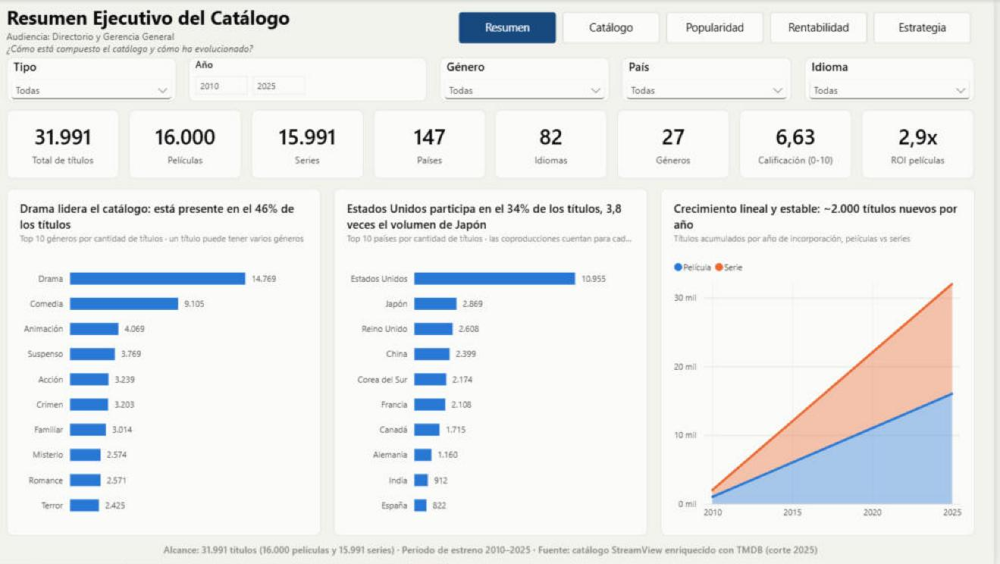
Figura 1. Página Resumen Ejecutivo.

Visualizaciones y justificación
- Ocho tarjetas KPI: entregan la visión consolidada del catálogo que exige el Problema 1, legible en pocos segundos.
- Barras horizontales Top 10 (géneros y países): son la forma más precisa de comparar magnitudes y permiten leer etiquetas largas. Se ordenan de mayor a menor y muestran el valor en cada barra, sin eje redundante.
- Áreas apiladas acumuladas por tipo: muestran a la vez la evolución del total y el aporte de películas y series.

Hallazgos
- Drama lidera el catálogo: está presente en el 46% de los títulos.
- Estados Unidos participa en el 34% de los títulos, 3,8 veces el volumen de Japón.
- Crecimiento lineal y estable: ~2.000 títulos nuevos por año.

7.2 Análisis del Catálogo
Audiencia: Gerencia de Contenidos y Producto · Pregunta guía: ¿Qué géneros, idiomas y talentos componen la oferta?
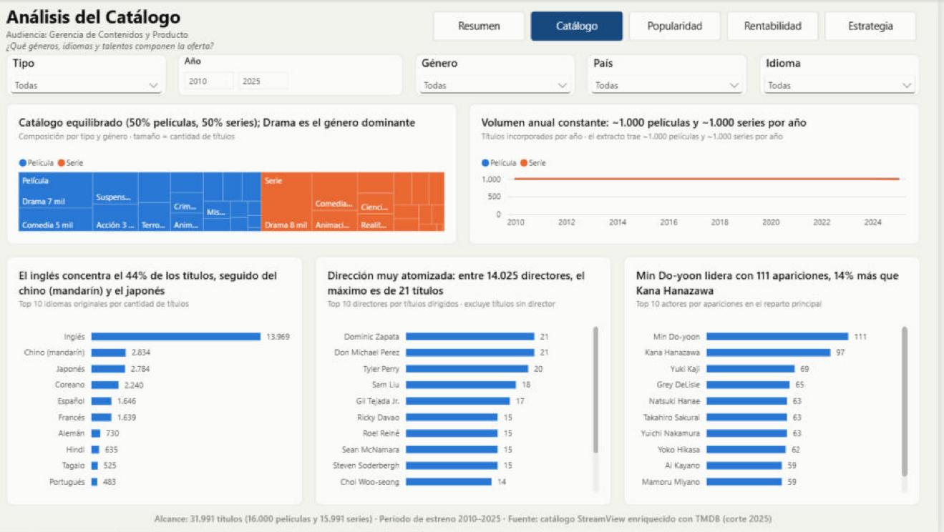
Figura 2. Página Análisis del Catálogo.

Visualizaciones y justificación
- Treemap tipo → género: representa la composición jerárquica parte-todo en poco espacio, con el color de cada tipo.
- Línea de títulos incorporados por año: el eje vertical parte en cero para no exagerar variaciones y evidencia el volumen constante del extracto.
- Top 10 de idiomas, directores y actores en barras: responden las preguntas de negocio de producción (¿qué directores y actores aparecen con mayor frecuencia?).

Hallazgos
- Catálogo equilibrado (50% películas, 50% series). Drama es el género dominante en ambos formatos.
- El inglés concentra el 44% de los títulos, seguido del chino (mandarín) y el japonés.
- Dirección muy atomizada: entre 14.025 directores, el máximo es de 21 títulos. Min Do-yoon lidera el reparto con 111 apariciones.

7.3 Popularidad y Valoración
Audiencia: Gerencia de Contenidos y Marketing · Pregunta guía: ¿Qué contenidos destacan y qué los caracteriza?
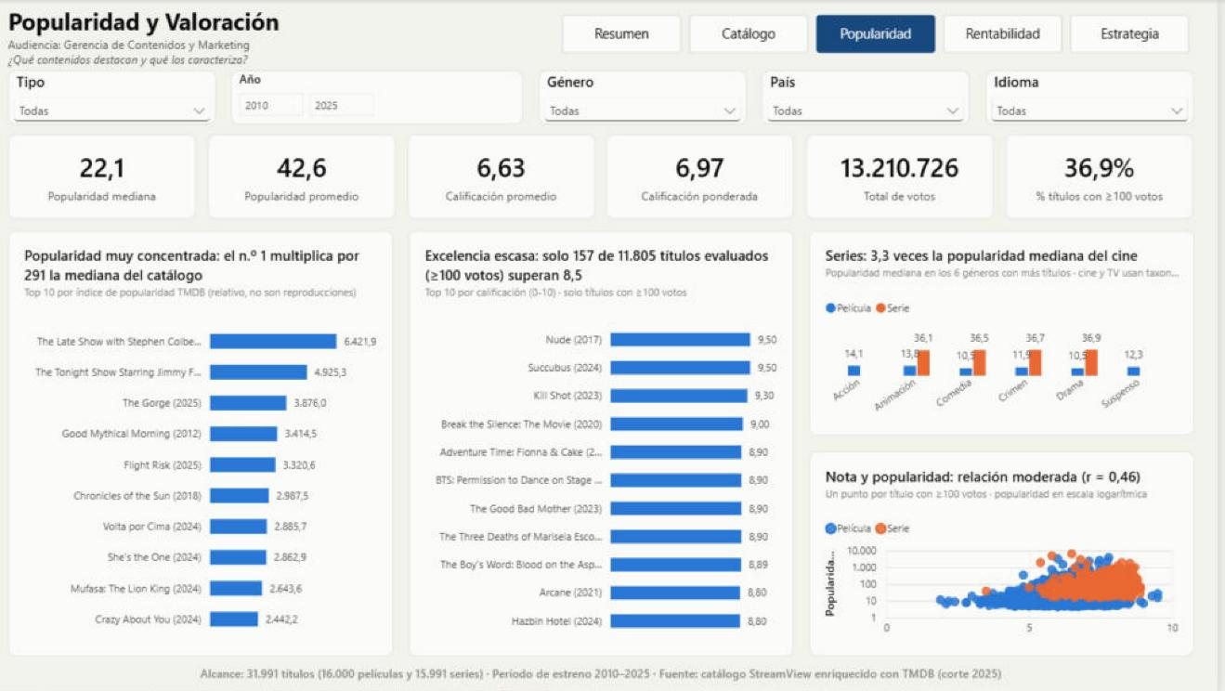
Figura 3. Página Popularidad y Valoración.

Visualizaciones y justificación
- Top 10 más populares y mejor evaluados: el ranking de calificación exige ≥100 votos para no premiar notas basadas en pocas evaluaciones.
- Columnas agrupadas película vs serie por género: responde si existen diferencias entre ambos tipos, con un color fijo para cada uno.
- Dispersión calificación vs popularidad: muestra la relación entre dos variables numéricas. Se usa escala logarítmica porque la popularidad varía en varios órdenes de magnitud, y el coeficiente r va en el título.

Hallazgos
- Popularidad muy concentrada: el n.º 1 multiplica por 291 la mediana del catálogo.
- Excelencia escasa: solo 157 de 11.805 títulos evaluados (≥100 votos) superan 8,5.
- Las series tienen 3,3 veces la popularidad mediana del cine. Nota y popularidad tienen una relación moderada (r = 0,46).

7.4 Rentabilidad de Películas
Audiencia: Directorio y Gerencia de Adquisición · Pregunta guía: ¿Qué películas retornan más que su inversión?
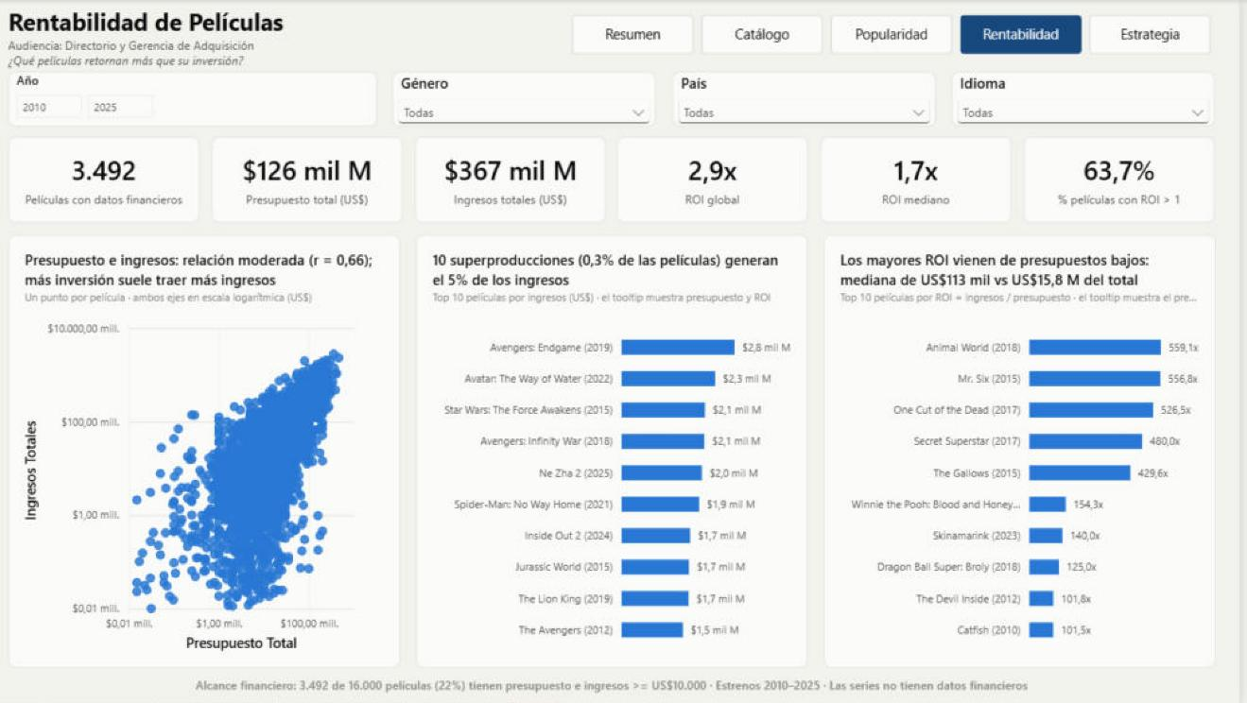
Figura 4. Página Rentabilidad de Películas.

Visualizaciones y justificación
- Filtro fijo Tipo = Película: presupuesto e ingresos solo existen para películas (regla de negocio 3). El pie de página declara la cobertura del 22%.
- Dispersión presupuesto vs ingresos con ejes logarítmicos: permite ver la relación sin que las superproducciones oculten al resto.
- Top 10 por ingresos y por ROI: responden qué películas obtuvieron mayor retorno y cuáles tuvieron éxito con presupuestos reducidos. El presupuesto se muestra en el tooltip.

Hallazgos
- Presupuesto e ingresos tienen una relación moderada (r = 0,66): más inversión suele traer más ingresos, con alta dispersión.
- 10 superproducciones (0,3% de las películas) generan el 5% de los ingresos.
- Los mayores ROI vienen de presupuestos bajos: mediana de US$113 mil frente a US$15,8 M del total.

7.5 Estrategia y Marketing
Audiencia: Gerencia de Marketing y Adquisición · Pregunta guía: ¿Qué priorizar en adquisiciones y campañas?
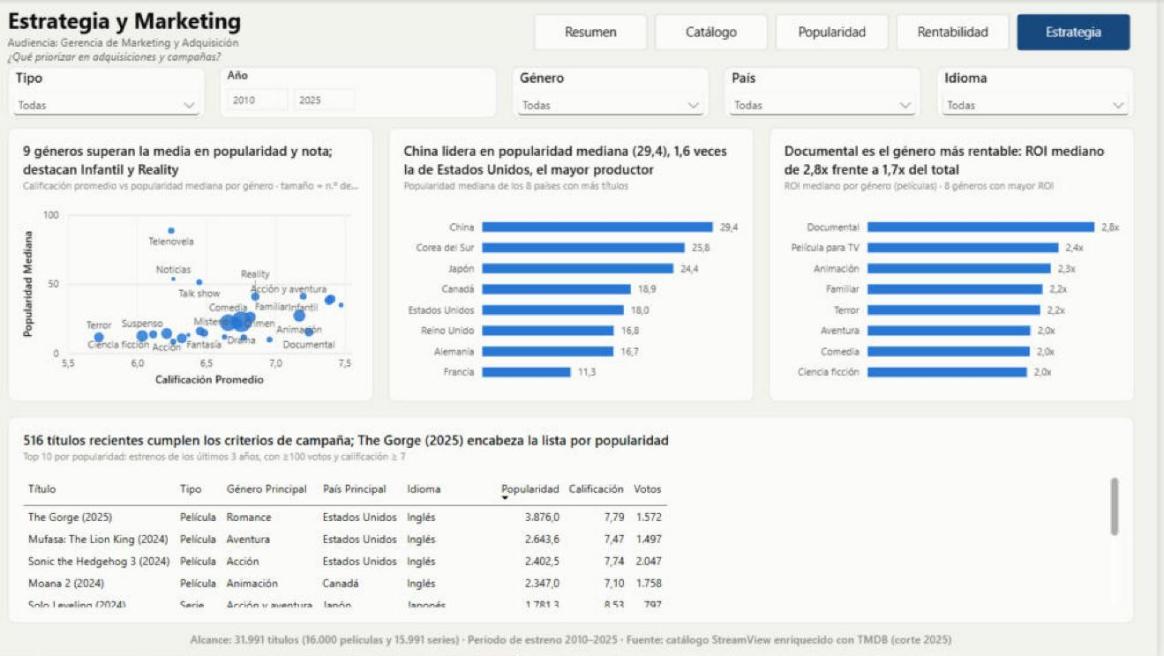
Figura 5. Página Estrategia y Marketing.

Visualizaciones y justificación
- Mapa de oportunidades (burbujas): cruza calificación y popularidad por género. Arriba a la derecha quedan los géneros que conviene priorizar, y el tamaño indica el volumen de títulos.
- Mercados con mayor potencial: popularidad mediana de los ocho países con más títulos, para comparar mercados de tamaño relevante.
- Géneros más rentables: ROI mediano por género, más robusto que el promedio frente a éxitos extremos.
- Tabla de candidatos a campaña: lista accionable de estrenos de los últimos tres años con ≥100 votos y calificación ≥ 7, ordenada por popularidad.

Hallazgos
- 9 géneros superan la media en popularidad y nota. Destacan Infantil y Reality.
- China lidera en popularidad mediana (29,4), 1,6 veces la de Estados Unidos, el mayor productor.
- Documental es el género más rentable: ROI mediano de 2,8x frente a 1,7x del total. 516 títulos recientes cumplen los criterios de campaña.

8. Decisiones de diseño visual
- Color con significado fijo: azul para películas y naranja para series en todos los gráficos. El color está asociado a la categoría y no cambia al filtrar. La paleta fue validada para personas con daltonismo. Los gráficos de una sola serie usan un único color para no agregar colores sin significado.
- Simplicidad: sin gráficos 3D, sin doble eje y sin elementos decorativos. Fondo neutro, tarjetas con borde suave y líneas de cuadrícula tenues.
- Jerarquía visual: titular con el hallazgo, subtítulo con el alcance, y KPIs arriba antes que el detalle.
- Medidas robustas: se usan medianas en lugar de promedios donde hay valores extremos (popularidad y ROI), y se indica en cada subtítulo.
- Escalas logarítmicas solo en los gráficos de dispersión, siempre señaladas en el subtítulo.
- Formato local: números con punto de miles y coma decimal, y montos en dólares (US$).

9. Limitaciones
- Los datos no contienen la clasificación por edad: la variable rating duplica vote_average.
- El volumen anual es fijo por diseño del extracto (1.000 películas y 1.000 series por año), por lo que no permite medir crecimiento real del catálogo.
- Solo el 22% de las películas tiene datos financieros válidos, y las series no tienen. Los indicadores financieros se interpretan dentro de ese alcance.
- La popularidad es un índice relativo de TMDB y no equivale a reproducciones (regla de negocio 6).

